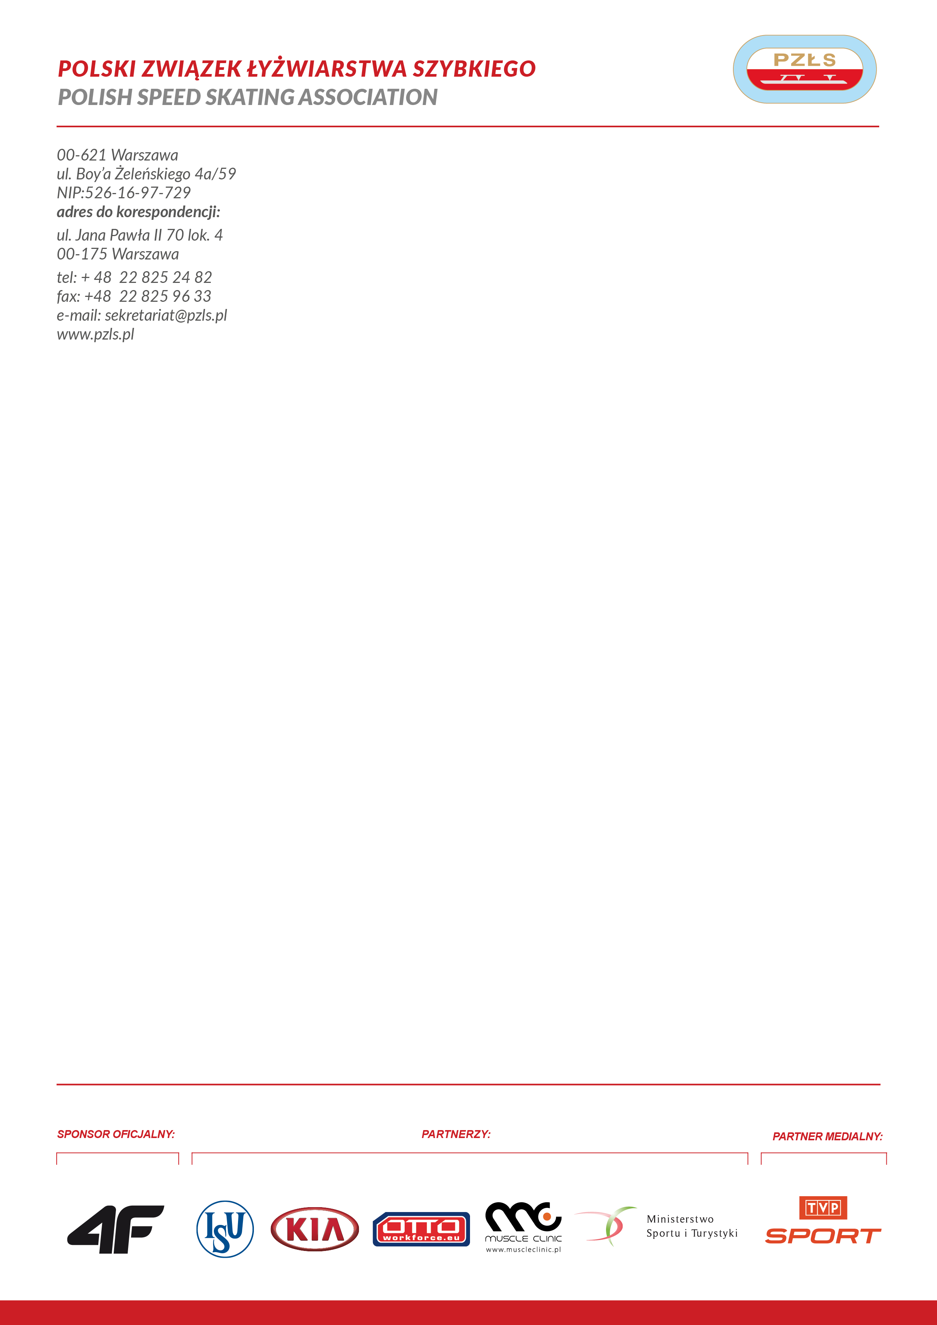
Warszawa, 12 .02 2018 r.

P O W O Ł A N I E
Zgrupowanie szkoleniowe w łyżwiarstwie szybkim na torze krótkim
Impreza: zgrupowanie szkoleniowe
Miejsce: Opole
Termin: 04-09.03.2018

Trenerzy: 1. Anna Jakubowska
2. Mariusz Gnoiński

Uczestnicy
1. Warakomska Magdalena AZS KU Politechnika Opole
2. Filipowicz Adam AZS KU Politechnika Opole
3. Krzemiński Mateusz AZS KU Politechnika Opole
4. Tkaczuk Wiktoria AZS KU Politechnika Opole

Organizacja podróży: przyjazd w godzinach popołudniowych
Zakwaterowanie: Hotel Mercury
Zwrot kosztów podróży II kl PKP , PKS na podstawie ważnego biletu

Ewa Białkowska

Szef Wyszkolenia

Polski Związek Łyżwiarstwa Szybkiego/

Polish Speed Skating Association

00-621 Warszawa

T.Boya-Zeleńskiego 4a/59
+ 48 781 498 306

+48 22 825 24 82

